UNIVERSIDAD TECNOLÓGICA NACIONAL
FACULTAD REGIONAL MENDOZA

Ingeniería y Calidad de Software
Trabajo Práctico N°5

GRUPO Nº4 - 4K10
MÓDULO 1 Y 4

Integrantes:

- Barchiesi Santino 50791
- Estudillo Máximo 50013
- García Joaquín 50914
- Navarro Matías 51006
- Martinez Fernando 51192
Casos de prueba 3
Caso de Prueba N°1 3
Caso de Prueba N°2 5
Caso de Prueba N°3 7
Caso de Prueba N°4 9
Caso de Prueba N°5 11
Evidencia de la herramienta 13
Configuración: producto y plan de pruebas 13
Casos de prueba cargados 13
Usuarios y roles 14
Evidencia de la codificación 16
Fragmentos de código relevantes 16
Ejecución de los casos de prueba 17
Lecciones aprendidas 24

Casos de prueba

Caso de Prueba N°1
Caso de prueba sobre RF-04 del Módulo 01. (Iniciar Sesión) (Caso positivo)
Identificador | CP-001-RFM1-04
Título | Inicio de sesión exitoso con credenciales válidas
Objetivo | Validar que un usuario registrado pueda acceder al sistema ingresando su email y contraseña correctos
Requerimientos Asociados | AYA-M01-RF-04
Prerrequisitos | El usuario debe estar previamente creado y registrado en la base de datos.
Datos de Prueba | Usuario: admin@agendaya.com  Contraseña:  Contrasena123!
Tipo de prueba | Positiva
Pasos | - En la pantalla de inicio, ir al Login del sistema  Se muestra el formulario solicitando usuario y contraseña  - Ingresar el usuario (admin@agendaya.com) y la contraseña (Contrasena123!)  El sistema permite el ingreso de los datos.  - Hacer click izquierdo en el botón de “Ingresar”  El sistema valida las credenciales y redirige al usuario a la pantalla principal del sistema (estado final).
Notas y Preguntas | Se asume que el usuario tiene el rol correspondiente para acceder al Módulo 1.

Caso de prueba sobre RF-04 del Módulo 01. (Iniciar Sesión) (Caso negativo)

Identificador | CP-002-RFM1-04
Título | Inicio de sesión denegado por contraseña incorrecta.
Objetivo | Validar que el sistema impida el acceso y muestre un error cuando se ingresa una contraseña que no coincide con la del usuario.
Requerimientos Asociados | AYA-M01-RF-04
Prerrequisitos | El usuario debe estar previamente creado y registrado en la base de datos.
Datos de Prueba | Usuario: admin@agendaya.com  Contraseña:  ContrasenaInvalida123
Tipo de prueba | Negativa
Pasos | - En la pantalla de inicio, ir al Login del sistema  Se muestra el formulario solicitando usuario y contraseña  - Ingresar el usuario (admin@agendaya.com) y la contraseña (ContrasenaInvalida123)  El sistema permite el ingreso de los datos.  - Hacer click izquierdo en el botón de “Ingresar”  El sistema no permite el ingreso, muestra en pantalla el mensaje “Contrasena incorrecta, intentelo de nuevo.” y limpia el campo de contraseña.
Notas y Preguntas | Verificar que al fallar el ingreso, el campo de contraseña se limpie automáticamente por seguridad.

Caso de Prueba N°2
Caso de prueba sobre RF-01 del Módulo 01. (Registro del administrador) (Caso positivo)
Identificador | CP-003-RFM1-01
Título | Registro de administrador exitoso con credenciales válidas.
Objetivo | Validar que el sistema permita crear una cuenta nueva al ingresar un email válido y una contraseña que cumpla con los requisitos de seguridad.
Requerimientos Asociados | AYA-M01-RF-01
Prerrequisitos | El administrador se encuentra en la pantalla de registro.  El email a utilizar no debe estar previamente en la base de datos.
Datos de Prueba | Nombre: Leonel Messi  Email: leo.messi@gmail.com  Contraseña: Messimessi12
Tipo de prueba | Positiva
Pasos | - En la pantalla de registro, indicar el nombre, email y contraseña en los campos correspondientes.  Se muestra el formulario solicitando nombre, usuario y contraseña.  - Con click izquierdo, presionar el botón de “Registrarse”.  El sistema procesa el registro exitosamente y carga la vista del Dashboard.
Notas y Preguntas | N/A

Caso de prueba sobre RF-01 del Módulo 01. (Registro del administrador) (Caso negativo)

Identificador | CP-004-RFM1-01
Título | Registro denegado por email ya existente en el sistema.
Objetivo | Verificar que el sistema rechace la creación de una cuenta y maneje la excepción correctamente si el email ingresado ya se encuentra registrado.
Requerimientos Asociados | AYA-M01-RF-01
Prerrequisitos | El administrador se encuentra en la pantalla de registro.  Ya existe un usuario en la base de datos registrado con el email (leo.messi@gmail.com)
Datos de Prueba | Nombre: Leonel Messi  Email: leo.messi@gmail.com  Contraseña: Messimessi13
Tipo de prueba | Negativa
Pasos | - En la pantalla de registro, ingresar los datos de prueba en los campos correspondientes  Se muestra el formulario solicitando nombre, correo electrónico y contraseña.  - Con click izquierdo, presionar el botón de “Registrarse”  El sistema no crea la cuenta, detiene el proceso y muestra en pantalla un mensaje de error indicando que el correo ya existe en el sistema.
Notas y Preguntas | El mensaje de error debe ser claro para el usuario.

Caso de Prueba N°3
Caso de prueba sobre RF-02 del Módulo 01. (Recuperación de contraseña) (Caso positivo)
Identificador | CP-005-RFM1-02
Título | Solicitud de recuperación exitosa con correo registrado.
Objetivo | Validar que el sistema envíe correctamente el enlace de restablecimiento de contraseña al ingresar un correo electrónico existente.
Requerimientos Asociados | AYA-M01-RF-02
Prerrequisitos | El administrador debe tener una cuenta creada previamente en el sistema con un correo electrónico valido y activo.
Datos de Prueba | Email: hola.comova@agendaya.com
Tipo de prueba | Positiva
Pasos | - En la pantalla de login, hacer click en el enlace “Olvidaste tu contrasena?”.  El sistema redirige al usuario a la pantalla de recuperación y muestra un formulario solicitando el correo electrónico.  - Ingresar el correo hola.comova@agendaya.com en el campo correspondiente.  El sistema acepta los caracteres ingresados en el campo de texto.  - Presionar el botón “Enviar el enlace de recuperacion”.  El sistema procesa la solicitud, muestra un mensaje de éxito en pantalla (“Revisa tu correo de entrada”) y dispara el envío automático del email con el enlace de recuperación.
Notas y Preguntas | El tester deberá verificar que el email se haya disparado. En el entorno de prueba los correos no se envían por SMTP: se registran en la consola del servidor y en el archivo data/correos.log.

Caso de prueba sobre RF-02 del Módulo 01. (Recuperación de contraseña) (Caso negativo)

Identificador | CP-006-RFM1-02
Título | Solicitud de recuperación denegada por correo inexistente.
Objetivo | Verificar que el sistema rechace la solicitud y muestre una advertencia cuando se intenta recuperar la contraseña de un correo que no está en la base de datos.
Requerimientos Asociados | AYA-M01-RF-02
Prerrequisitos | El sistema y la base de datos deben estar funcionando correctamente.
Datos de Prueba | Email: hola.comova12@agendaya.com
Tipo de prueba | Negativa
Pasos | - En la pantalla de login, hacer click en el enlace “Olvidaste tu contrasena?”.  El sistema redirige a la pantalla de recuperación y muestra un formulario solicitando el correo electrónico.  - Ingresar el correo hola.comova12@agendaya.com en el campo correspondiente.  El sistema acepta los caracteres ingresados en el campo de texto.  - Presionar el botón “Enviar el enlace de recuperacion”.  El sistema valida contra la base de datos, no envía ningún correo y muestra en pantalla un mensaje de error claro (“El correo ingresado no se encuentra previamente registrado”)
Notas y Preguntas | El mensaje esperado es específico, tal como lo define este caso. Por seguridad se recomienda, para una próxima iteración, reemplazarlo por un mensaje genérico que no revele si el correo está registrado (evita la enumeración de cuentas).

Caso de Prueba N°4
Caso de prueba sobre RF-03 del Módulo 04. (Proceso de reserva) (Caso positivo)
Identificador | CP-007-RFM4-03
Título | Confirmación de reserva exitosa con datos obligatorios completos.
Objetivo | Validar que el sistema registre la reserva en estado confirmada y notifique las partes al ingresar nombre y correo válidos.
Requerimientos Asociados | AYA-M04-RF-03
Prerrequisitos | El usuario invitado seleccionó un horario disponible en la agenda de reservas.
Datos de Prueba | Nombre completo: Juan Perez  Correo electrónico: juan.perez@ejemplo.com  Teléfono: [empty]  Nota: [empty]
Tipo de prueba | Positiva
Pasos | - En la pantalla de solicitud de reserva ingresar el nombre y correo en los campos correspondientes del formulario.  El sistema permite el ingreso de la información.  - Presionar el botón de “Confirmar Reserva” con el click izquierdo  El sistema registra la reserva en estado “Confirmada”, envía un email automático al invitado y una notificación al administrador.
Notas y Preguntas | El tester deberá verificar que se hayan disparado ambos correos (invitado y administrador). En el entorno de prueba se registran en la consola del servidor y en el archivo data/correos.log.

Caso de prueba sobre RF-03 del Módulo 04. (Proceso de reserva) (Caso negativo)

Identificador | CP-008-RFM4-03
Título | Error al confirmar reserva por falta de correo electrónico.
Objetivo | Verificar que el sistema bloquee el envío del formulario si no se completa con uno de los datos obligatorios.
Requerimientos Asociados | AYA-M04-RF-03
Prerrequisitos | El usuario invitado se encuentra en el formulario de confirmación con un horario seleccionado.
Datos de Prueba | Nombre completo: Juan Perez  Correo electrónico: [empty]  Teléfono: [empty]  Nota: [empty]
Tipo de prueba | Negativa
Pasos | - Ingresar el nombre y dejar el campo de correo electrónico vacío.  El campo de nombre acepta el dato y el email queda sin completar.  - Presionar el botón de “Confirmar Reserva” con el click izquierdo  El sistema bloquea el envío del formulario, no registra la reserva y resalta el campo de correo electrónico indicando que es obligatorio.
Notas y Preguntas | N/A

Caso de Prueba N°5
Caso de prueba sobre RF-05 del Módulo 04. (Consistencia de la transacción) (Caso positivo)
Identificador | CP-009-RFM4-05
Título | Deshabilitar el botón de confirmación tras un click.
Objetivo | Validar que el botón de confirmación se deshabilite y cambie su texto inmediatamente al hacer click, evitando múltiples envíos.
Requerimientos Asociados | AYA-M04-RF-05
Prerrequisitos | El usuario invitado ha completado todos los campos obligatorios del formulario de reserva y aún no ha confirmado el mismo.
Datos de Prueba | 1 solo click izquierdo sobre el mouse por encima del botón “Confirmar Reserva”
Tipo de prueba | Positiva
Pasos | - Hacer click izquierdo una vez en el botón de “Confirmar Reserva”.  Inmediatamente después del click, el botón se deshabilita visualmente y muestra el estado “Procesando reserva…”. Finalmente, el sistema registra una única solicitud en la base de datos.
Notas y Preguntas | Prestar atención a que el cambio visual sea instantáneo para proveer feedback inmediato al usuario.

Caso de prueba sobre RF-05 del Módulo 04. (Consistencia de la transacción) (Caso negativo)

Identificador | CP-010-RFM4-05
Título | Prevención de reservas duplicadas ante clicks múltiples simultáneos.
Objetivo | Verificar que el sistema procese únicamente la primera petición, ignorando los clicks subsecuentes rápidos para evitar una doble reserva.
Requerimientos Asociados | AYA-M04-RF-05
Prerrequisitos | El usuario invitado se encuentra en el formulario listo para confirmar, con los datos obligatorios ya cargados.
Datos de Prueba | Doble click muy rápido (o múltiples clicks repetidos) sobre el botón de “Confirmar Reserva”.
Tipo de prueba | Negativa
Pasos | - Hacer click rápida y repetidamente (mínimo 2 veces en menos de 1 segundo) sobre el botón de “Confirmar Reserva”.  El sistema captura el primer click, desactiva inmediatamente el botón cambiando su estado a “Procesando reserva…” e ignora por completo los clicks posteriores. Solo se crea 1 registro en la base de datos para ese turno.
Notas y Preguntas | Se requerirá acceso a la Base de Datos al finalizar la prueba para confirmar categóricamente que no se generaron registros duplicados para el mismo invitado y horario.

Evidencia de la herramienta
El equipo eligió Kiwi TCMS, una herramienta open source de gestión de casos de prueba. Se instaló de forma local con Docker Compose (un contenedor con la base de datos MariaDB y otro con el servidor de Kiwi) y se accede desde el navegador en https://localhost:8443.

Configuración: producto y plan de pruebas
Se creó el producto AgendaYA (versión 1.0) y el plan de pruebas TP-1 "TP5 - Casos de Prueba - Modulos 1 y 4", de tipo funcional. Los casos se agruparon en dos categorías, una por módulo: "Modulo 1 - Autenticacion" y "Modulo 4 - Reservas".
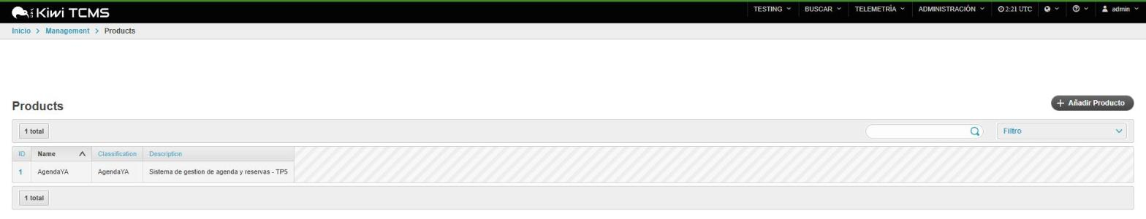
Figura 1 – Producto AgendaYA configurado en Kiwi TCMS.
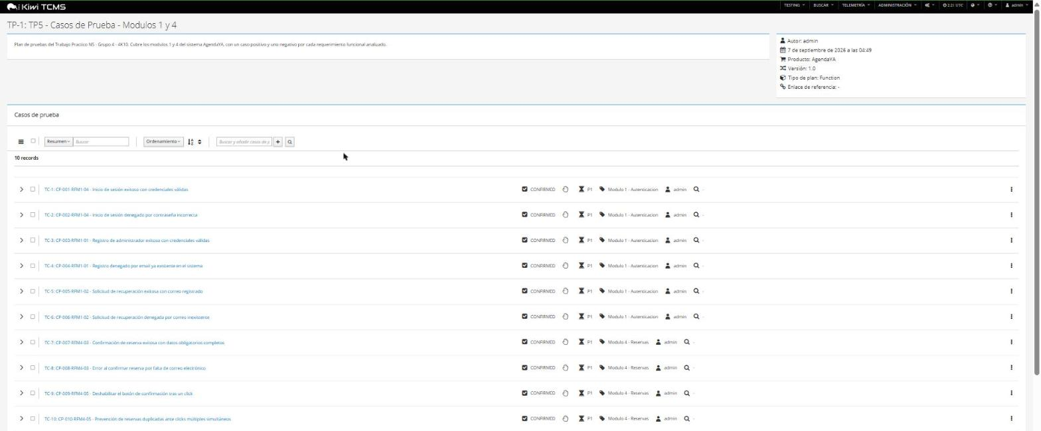
Figura 2 – Plan de pruebas TP-1 con los 10 casos cargados y confirmados.

Casos de prueba cargados
Cada caso se cargó con todos los campos del formulario: objetivo, requerimiento asociado, prerrequisitos, datos de prueba, tipo de prueba (también registrado como etiqueta "positiva" o "negativa"), pasos con la acción del tester y el resultado esperado, y notas. Los 10 casos quedaron en estado CONFIRMED con prioridad P1.
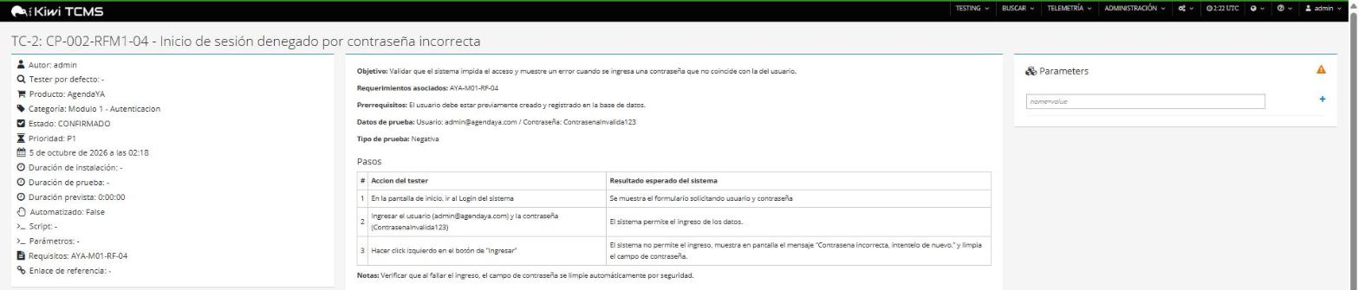
Figura 3 – Detalle del caso CP-002-RFM1-04 en Kiwi TCMS.

Usuarios y roles
Se creó un usuario para cada integrante y se usaron los dos grupos de permisos de Kiwi TCMS, con roles distintos:
- Administrator: configura la herramienta y gestiona productos, planes de prueba y usuarios.
- Tester: crea, edita y ejecuta los casos de prueba y registra sus resultados.

Integrante | Usuario en Kiwi | Rol
Barchiesi Santino | santino | Administrator
Estudillo Máximo | maximo | Tester
García Joaquín | joaquin | Tester
Navarro Matías | matias | Tester
Martinez Fernando | fernando | Tester

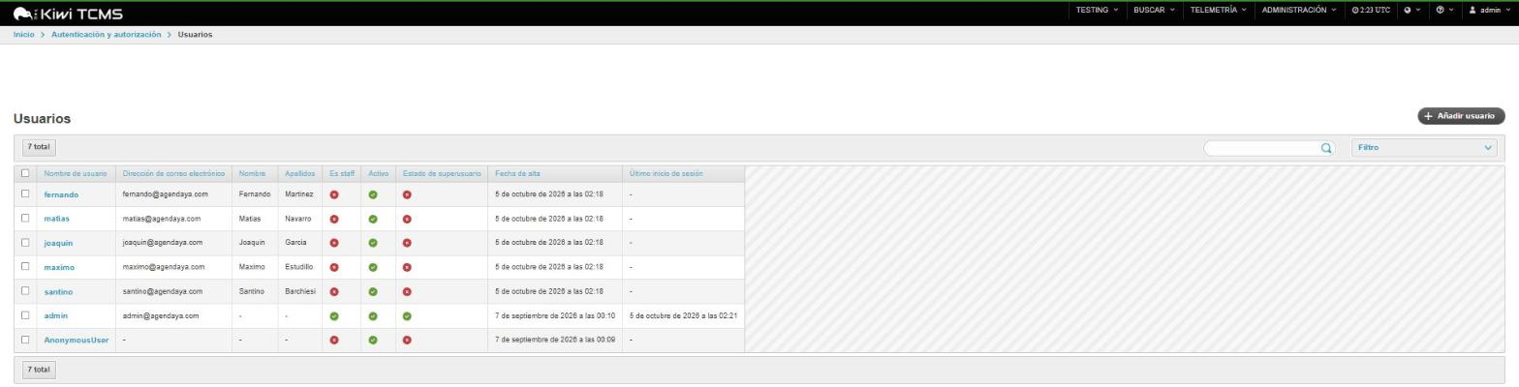
Figura 4 – Usuarios del equipo creados en Kiwi TCMS.
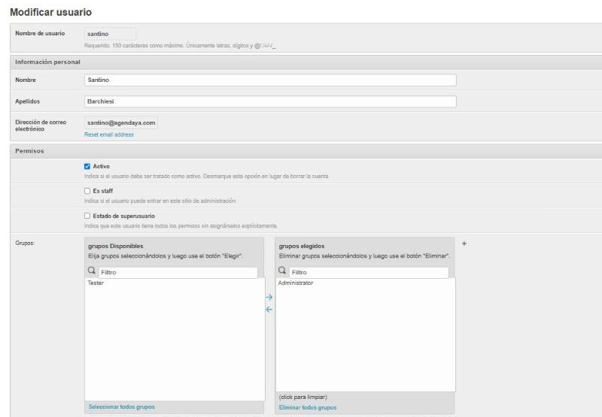  santino – Administrator | 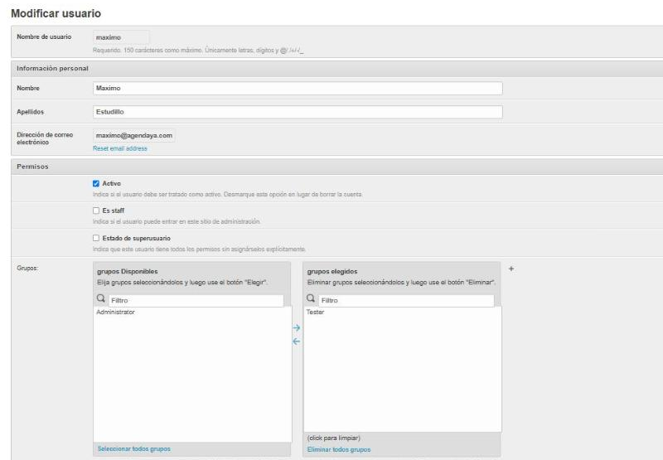  maximo – Tester
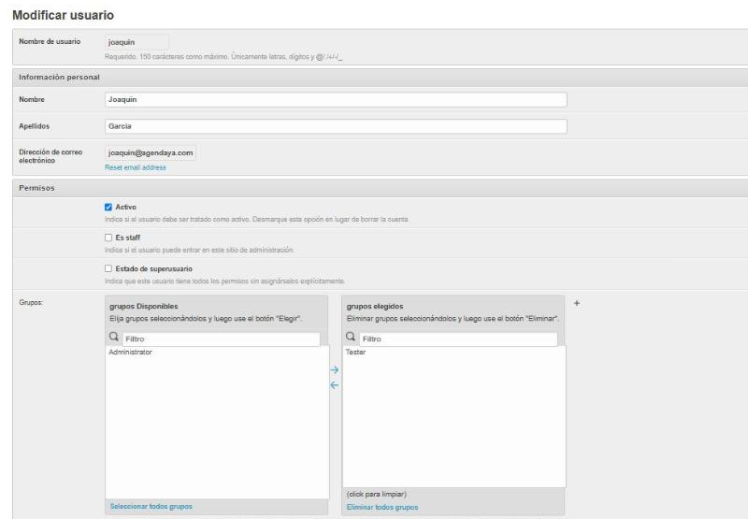  joaquin – Tester | 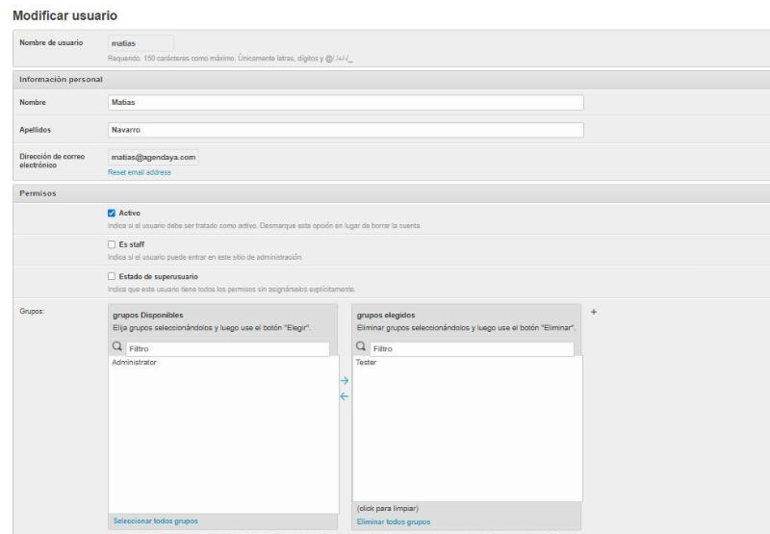  matias – Tester
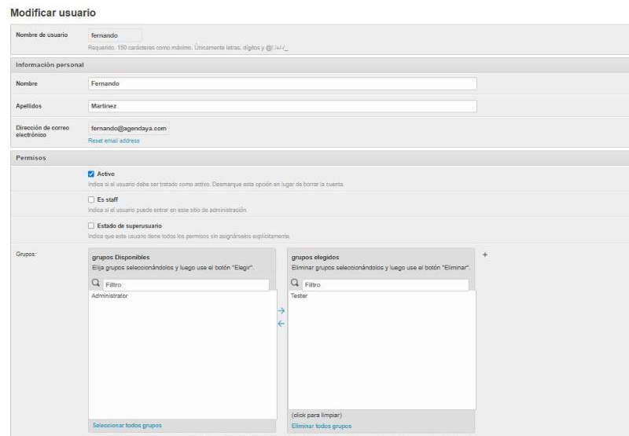
fernando – Tester
Figura 5 – Grupo asignado a cada integrante.

Evidencia de la codificación
Repositorio GitHub del equipo: https://github.com/maxidoe2/agendaya-tp5-grupo4
Se implementó únicamente la funcionalidad necesaria para ejecutar los 10 casos de prueba, como indica el punto 4 del enunciado. El servidor está hecho en Node.js con Express y las pantallas en HTML, CSS y JavaScript. Los datos se guardan en un archivo JSON y los correos se registran en la consola del servidor y en data/correos.log, de modo que el tester puede verificar su envío sin depender de una casilla real. Las contraseñas se guardan con hash (scrypt), nunca en texto plano. El README del repositorio explica cómo ejecutar el sistema y cada caso de prueba.
Requerimiento | Funcionalidad | Endpoint / pantalla | Casos
AYA-M01-RF-04 | Inicio de sesión | POST /api/login – index.html | CP-001, CP-002
AYA-M01-RF-01 | Registro de administrador | POST /api/registro – registro.html | CP-003, CP-004
AYA-M01-RF-02 | Recuperación de contraseña | POST /api/recuperar – recuperar.html | CP-005, CP-006
AYA-M04-RF-03 | Confirmación de reserva | POST /api/reservas – reservar.html | CP-007, CP-008
AYA-M04-RF-05 | Prevención de reservas duplicadas | POST /api/reservas – reservar.html | CP-009, CP-010

Fragmentos de código relevantes
La prevención de reservas duplicadas (AYA-M04-RF-05) se resolvió con dos barreras independientes. En el navegador, una bandera se evalúa de forma sincrónica al inicio del manejador del click, porque el atributo disabled del botón por sí solo no alcanza: entre dos clicks muy rápidos el navegador puede despachar el segundo evento antes de repintar el botón.
// public/reservar.html
async function confirmar() {
// CP-010: se ignora todo click posterior mientras haya un envio en curso
if (enviando) return;
...
// CP-009: el boton queda inutilizable y comunica que esta procesando
enviando = true;
boton.disabled = true;
boton.textContent = "Procesando reserva...";

En el servidor, antes de crear la reserva se verifica que no exista otra para el mismo invitado y horario. Si el control del navegador fallara, el backend responde 409 y no genera un segundo registro.
// server.js – POST /api/reservas
const duplicada = datos.reservas.find((r) => r.email === email && r.horario === horario);
if (duplicada) {
return res.status(409).json({
mensaje: "Ya tenes una reserva confirmada para ese horario.",
reserva: duplicada,
});
}

La validación de datos obligatorios (CP-008) también se aplica en ambos lados: el formulario no se envía si falta el correo, y el servidor responde 400 indicando el campo con error.
// server.js – POST /api/reservas
if (!email) {
return res.status(400).json({
campo: "email",
mensaje: "Ingresa tu correo electronico para confirmar la reserva.",
});
}

Ejecución de los casos de prueba
Las siguientes capturas muestran el resultado de ejecutar cada caso de prueba sobre la funcionalidad implementada.
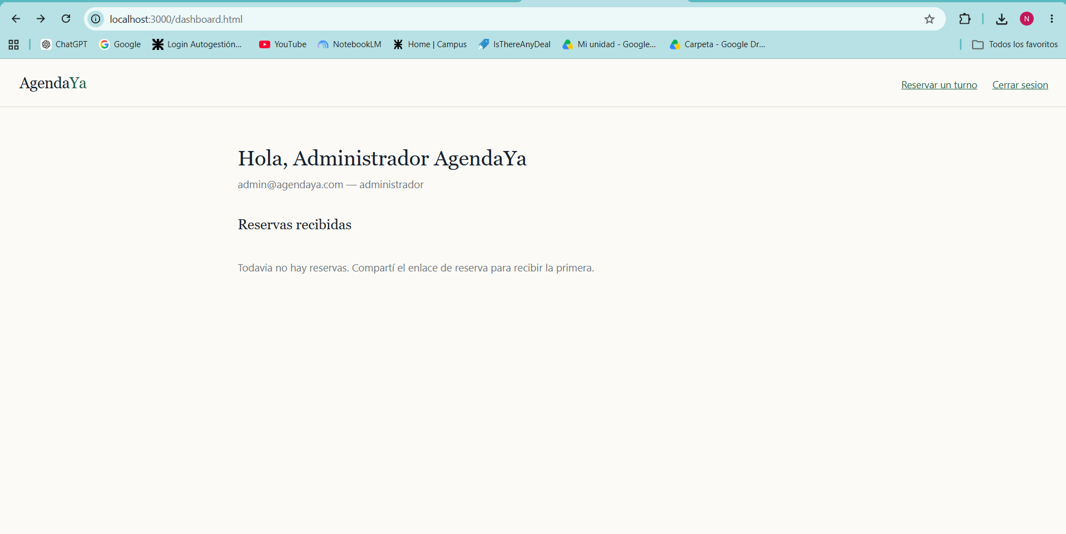
Figura 6 – CP-001 – Inicio de sesión exitoso: el sistema redirige al panel del administrador.
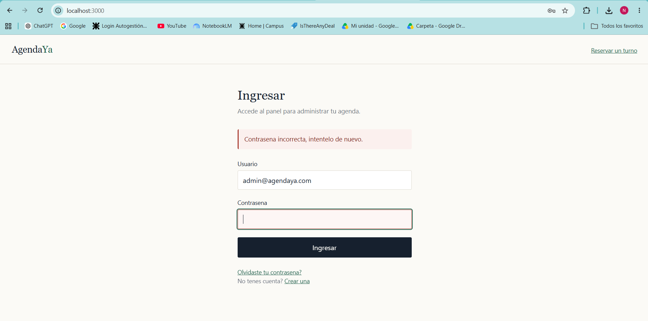
Figura 7 – CP-002 – Contraseña incorrecta: se muestra el mensaje de error y se limpia el campo de contraseña.
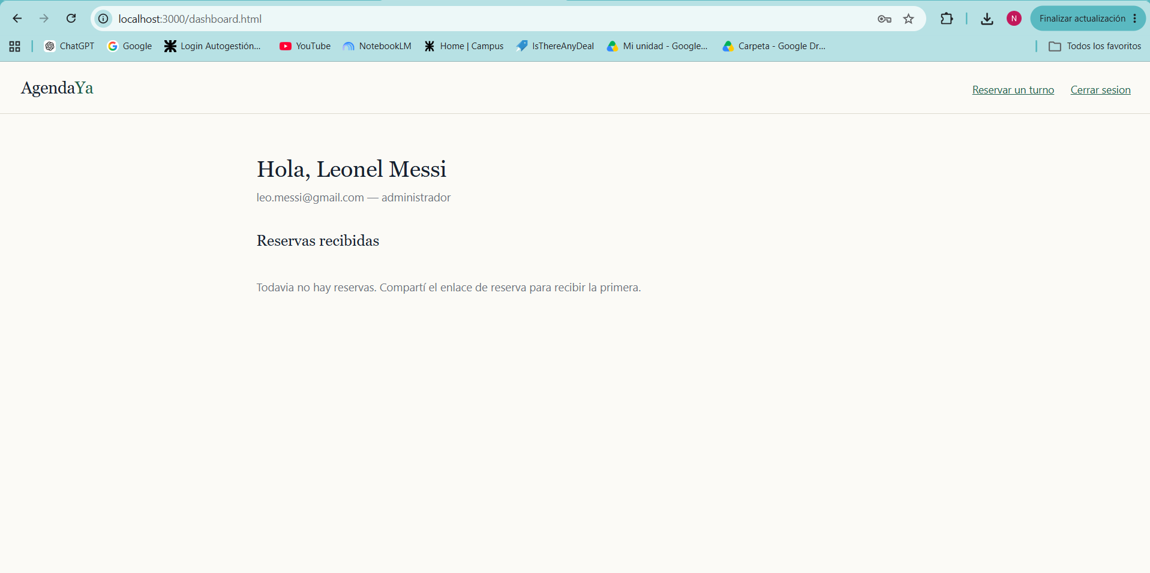
Figura 8 – CP-003 – Registro exitoso: la cuenta de Leonel Messi se crea y se accede al panel.
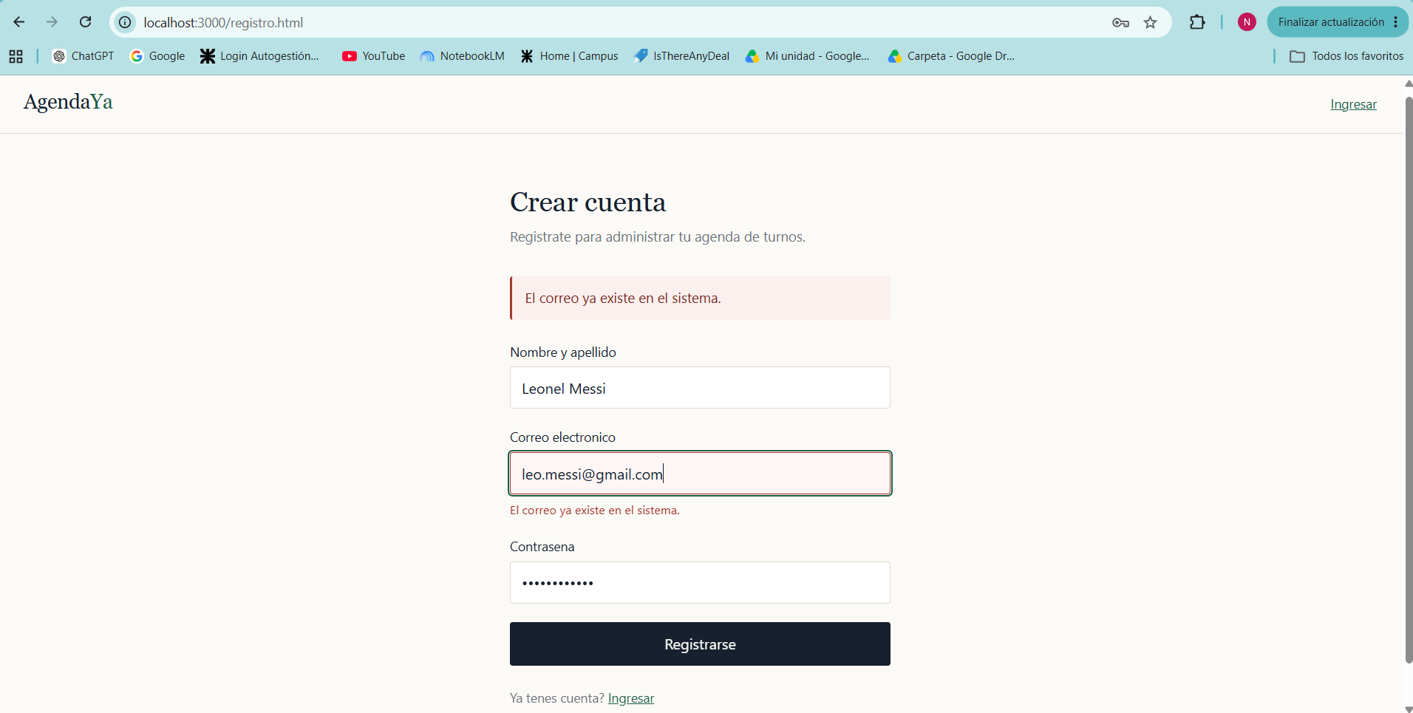
Figura 9 – CP-004 – Registro denegado: el correo ya existe y el campo queda resaltado.
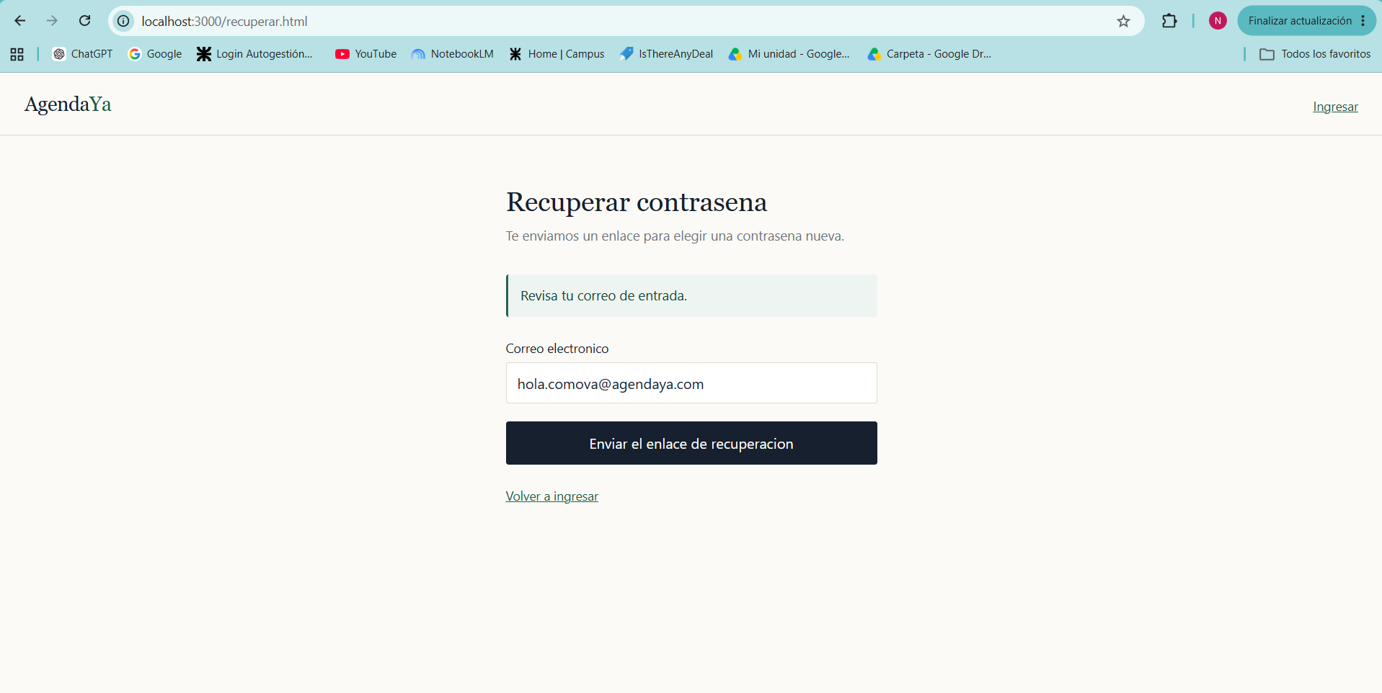
Figura 10 – CP-005 – Recuperación con correo registrado: mensaje de éxito en pantalla.
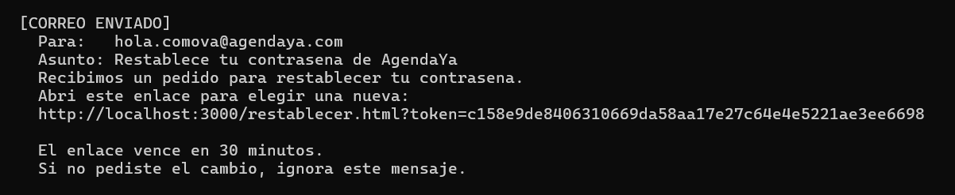
Figura 11 – CP-005 – Verificación: correo de recuperación registrado en la consola del servidor.
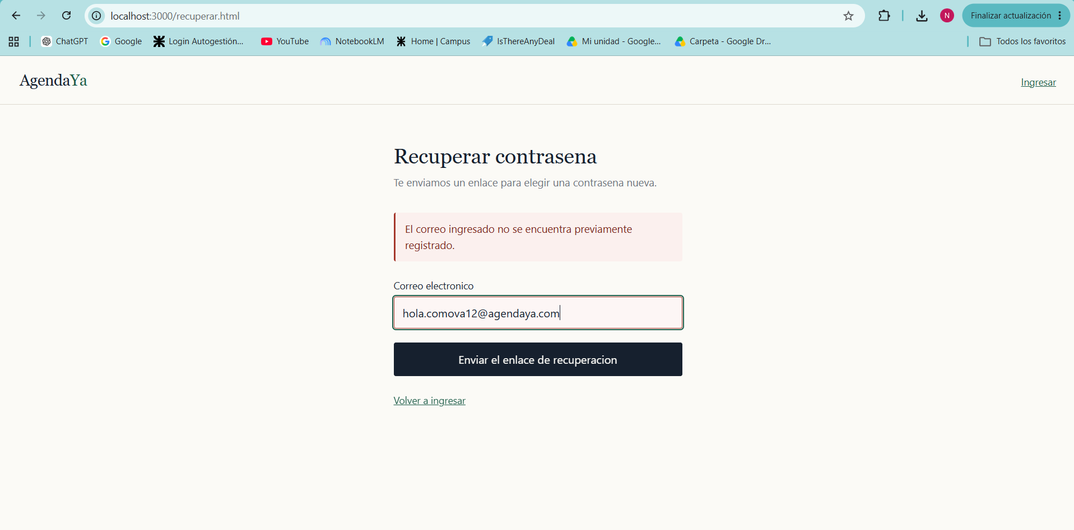
Figura 12 – CP-006 – Recuperación con correo inexistente: no se envía el correo y se informa el error.
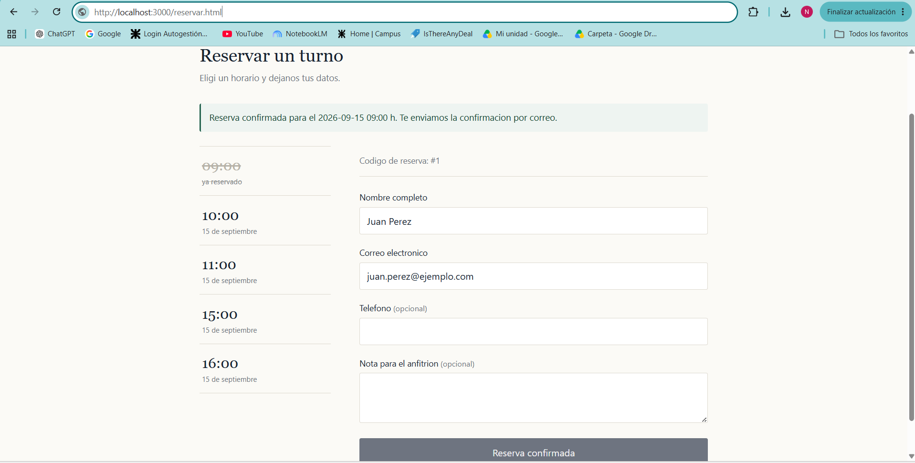
Figura 13 – CP-007 – Reserva confirmada con nombre y correo.
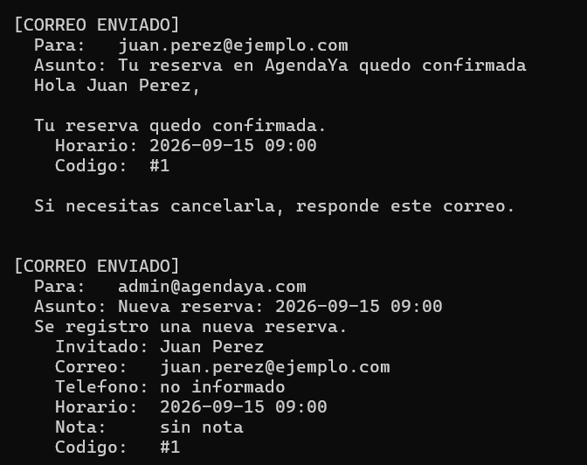
Figura 14 – CP-007 – Verificación: correo al invitado y notificación al administrador.
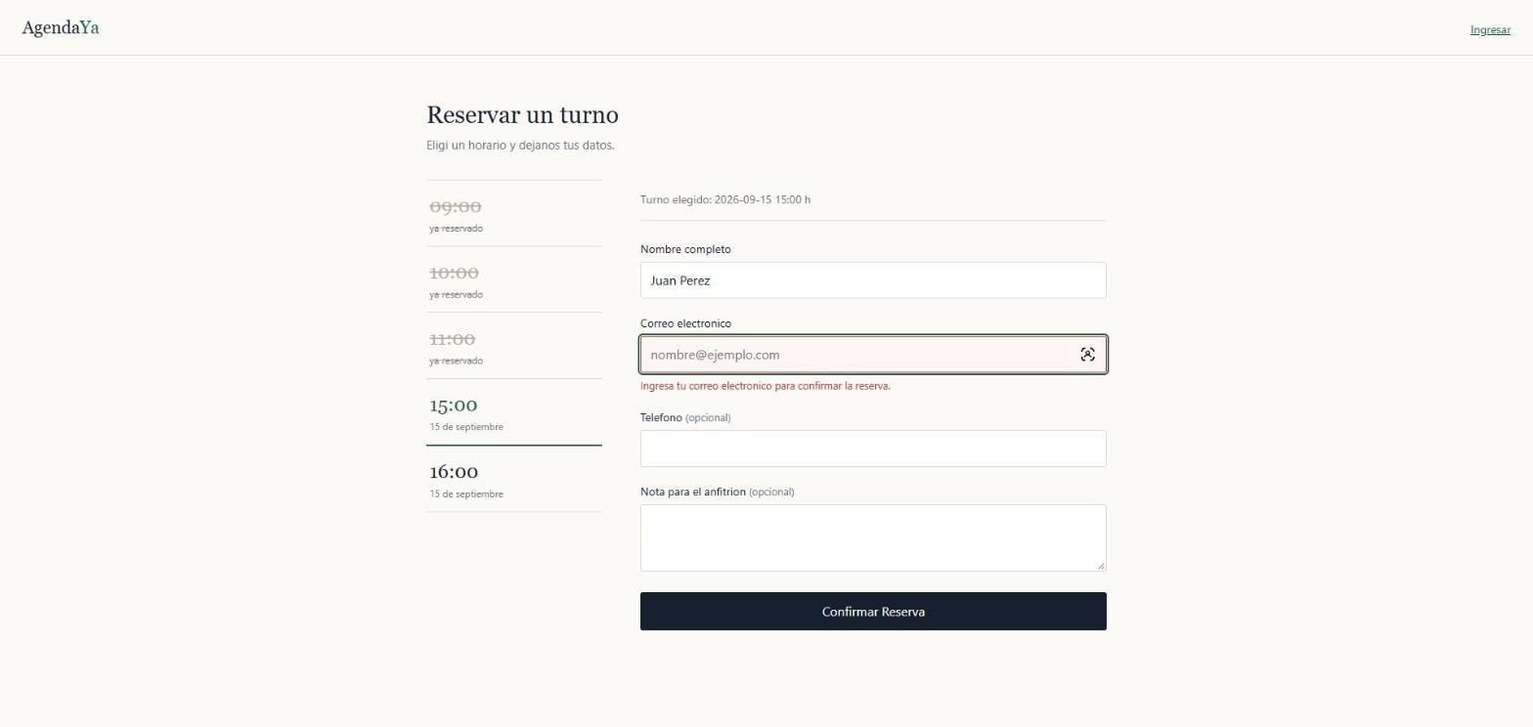
Figura 15 – CP-008 – Falta el correo: el formulario no se envía y el campo de correo queda resaltado.
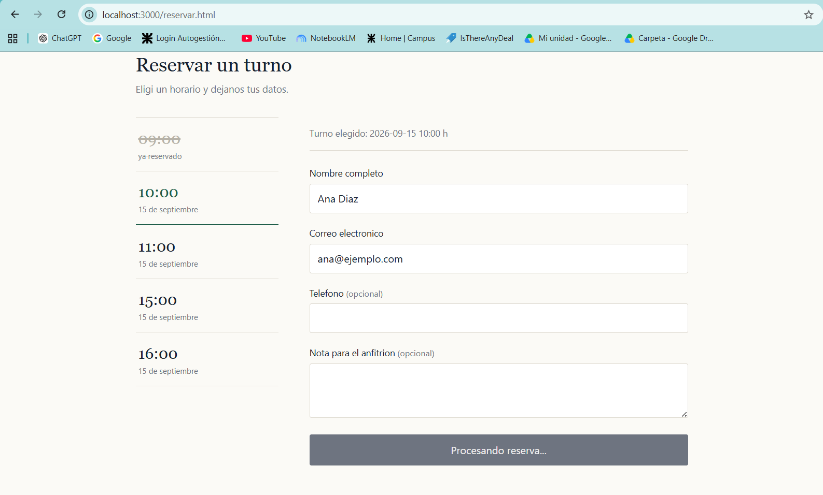
Figura 16 – CP-009 – Tras un click, el botón se deshabilita y muestra "Procesando reserva...".
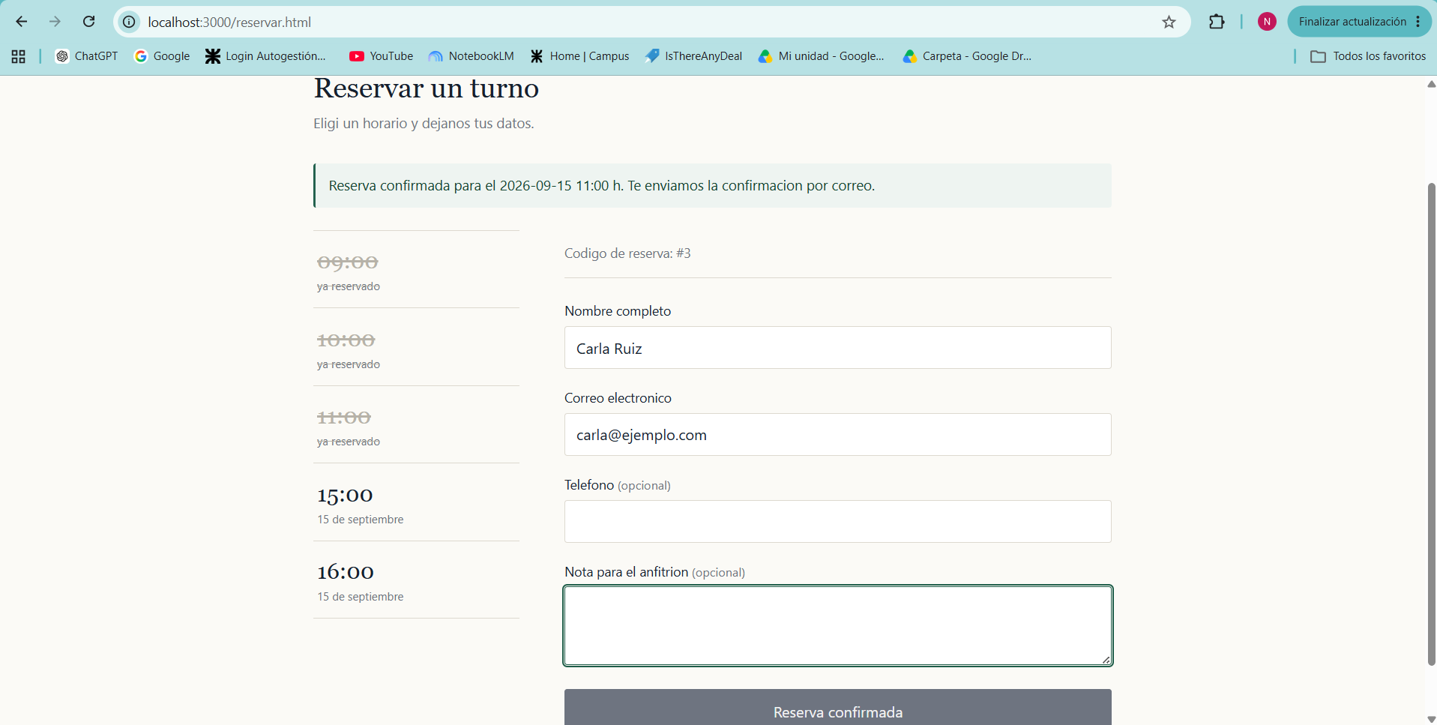
Figura 17 – CP-010 – Clicks múltiples: se confirma una única reserva.
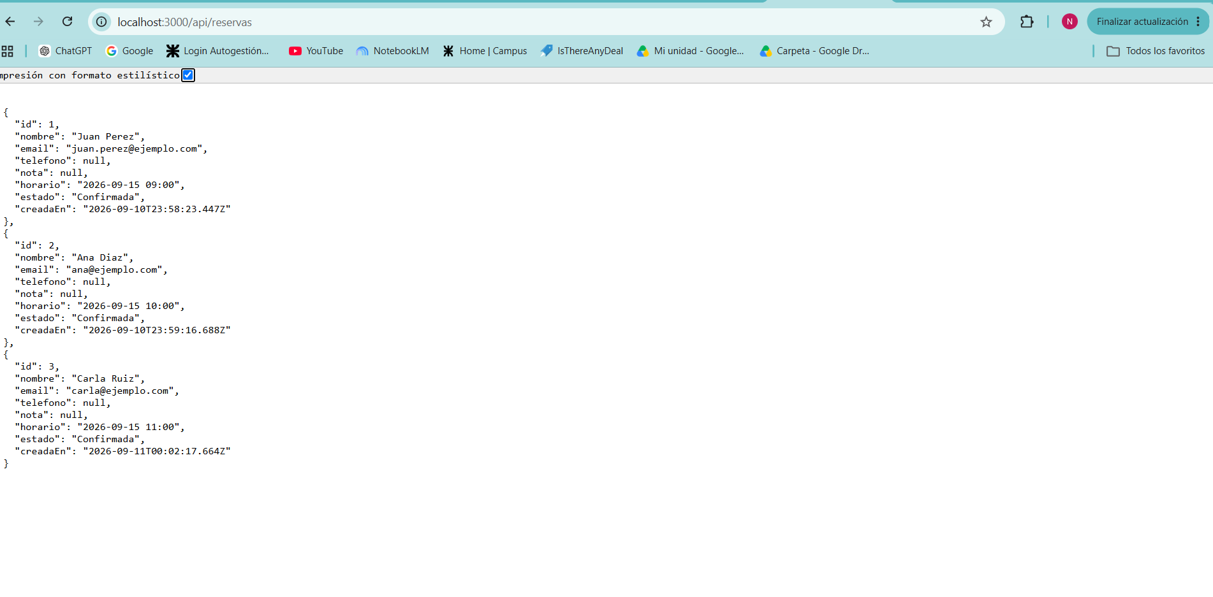
Figura 18 – CP-010 – Verificación en /api/reservas: un único registro por invitado y horario.

Lecciones aprendidas
- El resultado esperado tiene que citar el texto exacto del sistema. En CP-002 el caso esperaba "Contraseña incorrecta, Inténtelo de nuevo" y el sistema mostraba otro texto. Con una diferencia así, el tester tiene que interpretar si la prueba pasó o falló.
- Los prerrequisitos deben coincidir con lo que el sistema realmente ofrece. CP-007 suponía que el invitado había elegido un "tipo de evento", una funcionalidad que no forma parte de lo implementado. Un prerrequisito imposible bloquea la ejecución.
- La evidencia también hay que revisarla. La primera captura de CP-008 mostraba un error distinto al esperado porque no se había elegido un horario, que era un prerrequisito del caso. Ejecutar los pasos al pie de la letra evita evidencia que no prueba lo que se busca.
- Los casos negativos son los que más definen el sistema. Pensar en el correo inexistente, el correo duplicado o el doble click obligó a precisar mensajes de error, códigos de respuesta y reglas que los casos positivos no mostraban.
- Probar la interfaz no alcanza: hay que verificar el estado final. Deshabilitar el botón no garantiza que no se dupliquen las reservas. Como CP-010 pide revisar la base de datos, se agregó una validación en el servidor como segunda barrera.
- Diseñar las pruebas ayuda a detectar problemas de seguridad temprano. CP-006 pide un mensaje que revela si un correo está registrado, lo que permite enumerar cuentas. Detectarlo al diseñar la prueba es mucho más barato que corregirlo en producción.
- Los resultados tienen que poder verificarse de forma objetiva. Registrar los correos en consola y en un archivo permitió comprobar el envío en CP-005 y CP-007 sin depender de una casilla real.
- Una herramienta de gestión ordena el trabajo del equipo. Configurar Kiwi TCMS (Docker, certificado autofirmado, grupos y permisos) llevó tiempo al principio, pero centralizó los casos, los roles y la trazabilidad con los requerimientos en un único lugar.

